Tekstøvelse om daoisme og kinesiske skabelsesmyter

Materiale 1: Kæmpen Bangu skiller himmel og jord ad, hvormed verden bliver skabt (http://religion.systime.dk/index.php?id=663)
En kinesisk skabelsesmyte om Bangu, hvor teksten sandsynligvis er fra det 3. årh. f. Kr. I følge denne myte udspringer universet fra et kosmisk æg. En gud ved navn Bangu er født i ægget. Da det brækker i to halvdele bliver den øverste del til himlen og den nederste del til jorden. Guden Bangu vokser til en kæmpe, der står mellem himlen og jorden og presser dem yderligere fra hinanden. Da han dør bliver hans krop til de forskellige dele af verden; lemmerne bliver til bjergene, blodet til floderne, og hans øjne bliver til solen og månen.

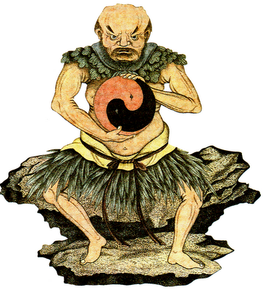

Materiale 2: Daoistiske skabelsesberetning. Fra værket Daode Jing (Andreasen og Nielsen, Kinesisk religion, s. 30)
Dette korte tekststykke er hentet fra det daoistiske skrift Daode Jing (4. årh. fvt.) og beskriver verdens tilblivelse med dao som den skabende kraft…
Vejen føder det Ene; det Ene føder de To; de To føder de Tre; de Tre føder alle ting.
Alle ting vender ryggen til Yin og omfavner Yang,
men ved at bringe dem i samklang skaber man harmoni.
Materiale 3: Klarhedens og renhedens skrift. Fra værket Qingjing Jing (Andreasen og Nielsen, Kinesisk religion, s. 80)
Qingjing Jing er en meget kort tekst af en ukendt forfatter fra Tangdynastiet (618-906)… Hovedtemaet er, hvordan man opnår klarhed og stilhed i sindet ved at befri sig fra alle former for begær…

Det Store Dao har ingen form;
Det frembringer og etablerer Himlen og Jorden.
Det Store Dao har ingen emotioner;
Det styrer solen og månens baner
Det Store Dao har intet navn
Det styrer og plejer alle ting.
Jeg kender ikke det navn –
Så jeg kalder der dao.

Det kan være klart eller uklart, i bevægelse eller stillestående.
Himlen er klar, Jorden er uklar.
Himlen er i bevægelse, Jorden er ubevægelig
Det maskuline bevæger sig, det feminine står stille.

Udsprunget fra det oprindelige
Strømmende mod enden,
De utallige skabninger bliver født.
Klarhed er kilden til uklarhed
Bevægelse er roden til stilhed.

(…)

